Ено Марина Николаевна
Учитель русского языка и литературы.
Санкт-Петербург ,Кировский район, школа № 277
Предмет: русский язык
Класс: 8

ТЕМА: «Вводные слова. Предложения с вводными словами.»
Цель урока:
- Дать представление о вводных словах и их значениях, их роли в тексте.
- На какие группы по значению делятся вводные слова и какие приемы используются для их распознавания.
- Дать понятие об интонации в водности ( в понижении голоса и более быстром темпе произнесения вводных слов).
- Дать понятие о знаках препинания при вводных словах.
Объяснение нового материала по теме «Вводные слова» (включая инсценировку учащихся).
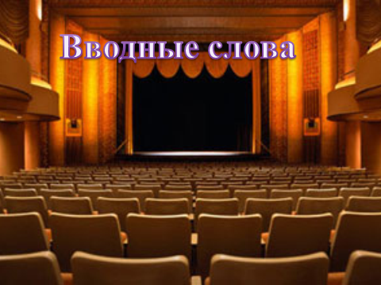

Хотите – верьте, хотите – нет, но однажды мне приснился дивный сон. Будто сижу я в театре, жду начала представления. И вот открывается занавес и на сцену один за другим выходят необыкновенные артисты: слова – члены предложения. Выстроились чинно, взялись за руки и составили такое предложение: «Наше представление вам понравится». Вдруг из-за кулис вынырнуло еще одно словечко и втиснулось в самую середину, а соседние слова тут же от него запятыми отгородились. Читаю: «Наше представление, возможно, вам понравится». Прочитала – и взяло меня сомнение: что значит – возможно понравится? Выходит, что сами артисты не уверены в успехе? Даже предполагают другую возможность – не понравится? Но тут на сцену выскочило новое слово, растолкало всех, вытеснило слово возможно и заняло его место. Получилось: «Наше представление , бесспорно, вам понравится». Извините, думаю, но мне это вовсе не нравится, что значит – бесспорно? Ну и самоуверенность у этих артистов.
Однако члены предложения также проявили недовольство, нажали с двух сторон на слово бесспорно, и оно было исчезло, но потом снова возникло и встало в начале предложения. Вышло еще хуже. «Бесспорно, наше представление вам понравится». Начался шум на сцене и в зале. Слово бесспорно перекочевало в конец предложения, но это никого не успокоило. И неизвестно, чем бы все кончилось, если бы на сцену не вышел сам режиссер. Он строго сказал что-то своенравному слову бесспорно и вывел его из предложения, а вместо него ввел слово возможно. Теперь предложение зазвучало так: «Наше представление, возможно, вам понравится». Мне такое предложение пришлось по душе: успех представления артистами предполагается, но не считается бесспорным. Чувствуется уважение к зрителю.
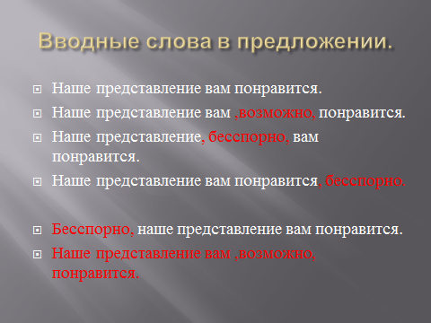
Уселась я в кресло поудобнее, приготовилась смотреть представление, но, к сожалению, проснулась.
Обобщение темы урока. «Вводные слова».
- До сих пор речь шла о членах предложения – главных и второстепенных, однородных и неоднородных. Однако, как это ни странно, в предложении «работают» слова, которые в штат его членов не входят, - это вводные слова.
Понятие об интонации вводности.
Сейчас я буду читать предложения, а вы будете называть вводные слова. Обратите внимание на то, как я буду произносить вводные слова, с какой интонацией.
- Вы, по-моему, не правы.
- Погода, к счастью, улучшается.
- Горный воздух, вне всякого сомнения, действует благотворно на здоровье человека.
- Лошадка, к удивлению моему, бежала быстро.
- Итак, для чего нужны вводные слова?
- Вводные слова необходимы говорящему для того, чтобы выразить свое отношение к сообщению.
- С какой интонацией произносятся вводные слова?
-Интонация произнесения вводных слов проявляется в понижении голоса и более быстром темпе произнесения вводных слов.
Составление предложений с вводными словами (устно).
-Вводные слова в меру своих возможностей помогают предложению, вносят в него дополнительные оттенки. Сегодня на уроке мы знакомимся только с двумя оттенками вводных слов.
-По цепочке, друг за другом, составляем предложения с вводными словами, которые имеют различную степень уверенности – большую или меньшую, а затем составляем предложения с вводными словами, которые показывают порядок следования мыслей и их связь.
-А теперь запишите по три предложения в тетрадь, выделите вводные слова.
Работа в тетрадях.
- Принцесса Грамматика и ее верные слуги параграфы (пара графов) подготовила вам исследовательскую работу. Работать вы будете в парах, в процессе работы нужно выяснить:
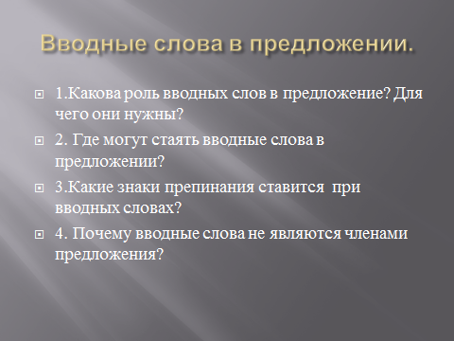
- Какова роль вводных слов в предложении? Для чего они нужны?
- Где могут стоять вводные слова в предложении?
- Какие знаки препинания ставятся в вводных словах?
- Почему вводные слова не являются членами предложения? (К ним нельзя поставить вопрос.)
-Нашли на парте карточку под номером 1.
-Чтобы ответить на эти вопросы, нужно предложения разобрать синтаксически, т.е. нужно выяснить каким членом предложения является каждое слово в предложении.
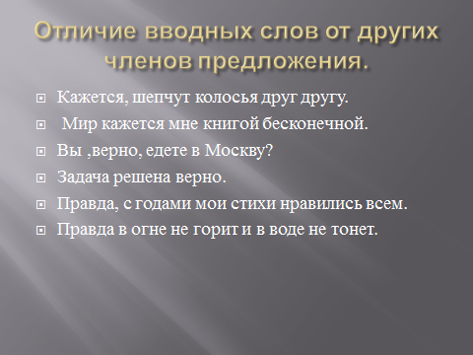
- Кажется, шепчут колосья друг другу. Мир кажется мне книгой бесконечной.
- Вы, верно, едете в Москву? Задача решена верно.
- Правда, с годами мои стихи нравились всем. Правда в огне не горит и в воде не тонет.
Итог работы на карточке № 1.
-Итак, делаем вывод о том, что вводные слова в меру своих возможностей помогают предложению, вносят в него дополнительные оттенки. Хотя не имеют обычных тесных связей с другими членами предложения ( к ним нельзя задать вопрос) и сами таковыми не являются.
Самостоятельная работа на карточках № 2.
-Молодцы. Вы хорошо справились с исследовательской работой, выяснили роль вводных слов в предложении, но верные слуги принцессы Грамматики Параграфы подготовили вам еще одно интересное задание.
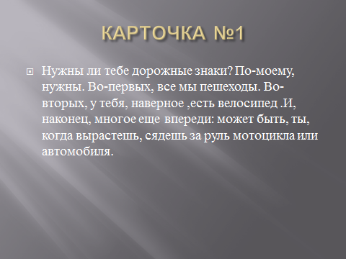
-У меня в руках два совершенно одинаковых конверта. Чтобы их открыть нужно ответить на вопросы , которые находятся в большом конверте.
- Какое дерево называют осенней красавицей? Она не боится холода. А ее ягоды становятся сладкими от мороза. Она обогащает почву своими плодами, привлекает массу птиц. А птицы истребляют вредителей леса. (Рябина)
- Какое удивительное творение природы, единственное в мире дерево с белой корой растет в наших лесах? (Береза)
Самое распространенное дерево на территории Ленинградской области сосна, а затем идет береза. Но, к великому сожалению, около 97% пожаров возникает по вине человека, даже небольшое кострище не зарастает в течении 5-7 лет. Рак легких у сельских жителей встречается в 7-10 лет реже, чем у горожан.
-Как вы думаете, предложения на какую тему встретятся на этой карточке?
-Конечно, о лесе.
Карточка № 2, I вариант.
-Нужно списать, расставить знаки препинания, выделить вводные слова.
- Липа - , несомненно, одно из самых красивых, веселых и нежных деревьев.
- В русских наших лесах, пожалуй, нет дерева мощнее и красивее зеленого дуба.
- Не все из вас, быть может, видели лесную калину.
- В клетках воробьев, разумеется. Не держат.
- По-видимому, эти лоси забрели в город в ночное тихое время.
- А теперь. Попробуйте догадаться о чем будет текст 2 варианта. Каждый день, когда мы выходим на улицу, она с нами разговаривает на своем дорожном языке. Один знак, одна дорожная буква обозначает целую фразу – дорожный сигнал.
- А сейчас я показываю знаки, а вы говорите, что обозначает каждый знак.
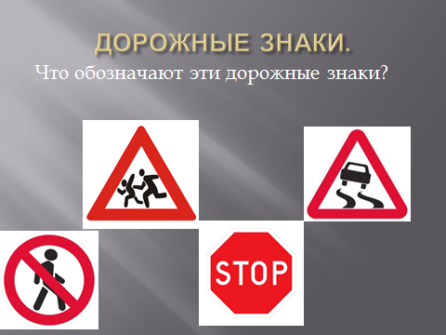
- Итак, конечно, у 2 варианта текст о правилах дорожного движения.

Карточка № 2 II вариант
Нужны ли тебе дорожные знаки? По-моему, нужны. Во-первых, все мы пешеходы. Во-вторых, у тебя, наверное, есть велосипед. И, наконец, многое еще впереди: может быть, ты, когда вырастешь, сядешь за руль мотоцикла или автомобиля.
Проверка самостоятельной работы.
-Читаем предложения по цепочке, называя вводные слова и их значение.
Работа по развитию речи.
Ваш товарищ был на олимпиаде по русскому языку, ему задали вопрос, он ответил, но сомневается в правильности своего ответа, помогите ему рассеять сомнение, обрести уверенность.
Вопрос : Как сказать правильно:
У рыб зуб.
У рыбов нет зубов.
У рыбей нет зубей.
(Ответ: у рыб нет зубов.)
-Ты, конечно, прав.
-Бесспорно, на твоем месте я ответил бы также.
- Запишите это предложение в тетрадь.
- Ученик допустил ошибку, как сделать замечание и не обидеть человека своей резкостью.
Девочка сидела на скамейке, которая стояла в сквере и ждала подругу.
- Исправьте ошибку.
-А теперь скажите об этом.
-По-видимому, вы сделали ошибку.
Мне, кажется, вы ошиблись.
-Запишите предложение в тетрадь.
Обобщение.
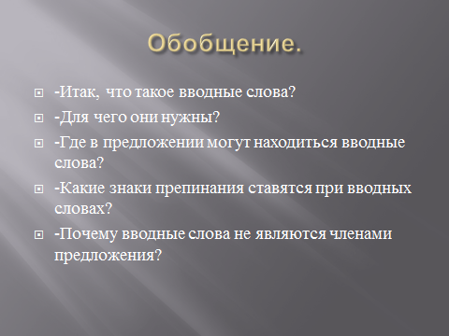
-Итак, что такое вводные слова?
-Для чего они нужны.
-Где в предложении могут находится вводные слова?
-Какие знаки препинания ставятся при вводных словах?
-Почему вводные слова не являются членами предложения?
Д\З
Итак, дома надо подобрать 10 предложений с вводными словами, записать их в тетрадь

